Zeitreise am Berufsschulzentrum „Hugo Junkers“:
„OPUS 45“ – Untergang der Weimarer Republik

Am 12.5.26 wurde für etwa 130 Schüler und Lehrer des Berufsschulzentrums Dessau die Zeit der Weimarer Republik von 1929 bis 1933 wieder lebendig. Das Bläserquintett „Opus 45“ und der Schauspieler Roman Knižka präsentierten Alltag, Kultur, politische Ereignisse, Reportagen, Tagebücher, Literatur und Musik aus dieser Endphase der ersten deutschen Demokratie.

Tucholskys Gedichtzeile „Deutschland, siehst du das nicht?“ aus dem Gedicht „Deutschland, erwache!“ von 1930 bildete den Auftakt und Rahmen der Veranstaltung. Es war ein Warnruf vor Radikalisierung, Gewalt und Zerfall demokratischer Normen in der deutschen Republik in einer Zeit der Weltwirtschaftskrise, Straßenschlachten, Massenarbeitslosigkeit, politischer Verwerfungen – es war eine Vorahnung des Untergangs.

In eindrücklicher Sprache und schauspielerisch ergreifend rezitierte und präsentierte Roman Knižka offizielle und Alltagstexte, immer wieder umrahmt von der Musik der fünf hervorragenden Bläser von „OPUS 45“, die neben Titeln von Hanns Eisler, Kurt Weill, Paul Juon auch Schlager von Cole Porter und den Comedian Harmonists darboten. Das wird wohl für die meisten Zuhörer eine völlig neue Hör- und Seherfahrung gewesen sein, trotzdem zog die hohe Qualität der Präsentationen die 16- und 17-Jährigen so in den Bann, dass sie dem Geschehen gut 90 Minuten ausgesprochen aufmerksam folgten.

Roman Knižka schlug am Ende der Veranstaltung die Brücke zur Gegenwart und betonte eindringlich, dass es wichtig sei, aus dieser deutschen Geschichte, dem Untergang der ersten deutschen Demokratie, Lehren für Heute zu ziehen.

Wir sind sehr dankbar, dass wir diese lebendige Geschichtsstunde miterleben durften, sie hat großen Eindruck hinterlassen und wird sicherlich zu weiteren Diskussionen im Unterricht anregen. Herzliches Dankeschön an „OPUS 45“ und Roman Knižka!

Gerald Janovsky (Lehrer und Organisator vor Ort)

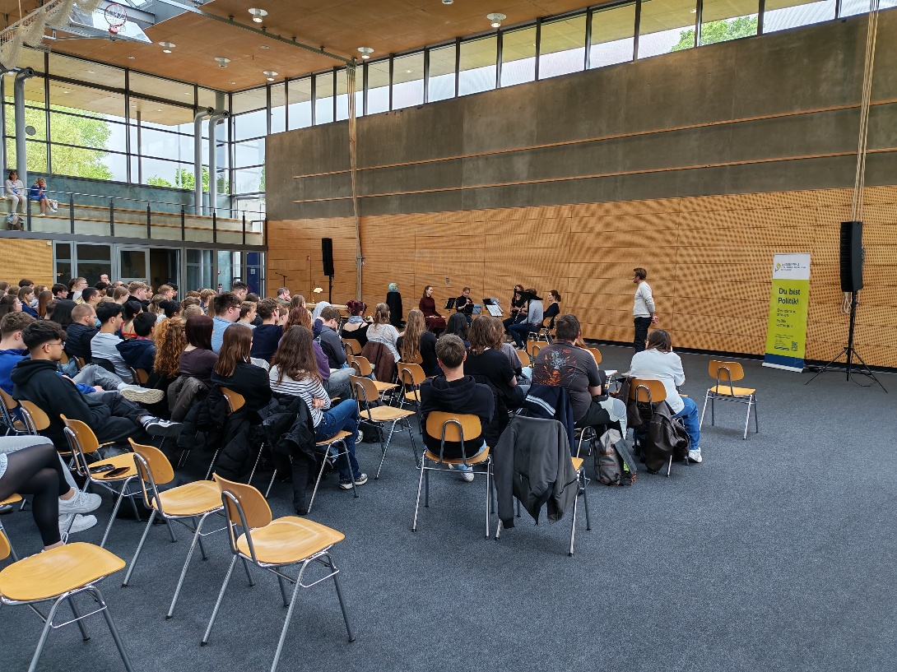

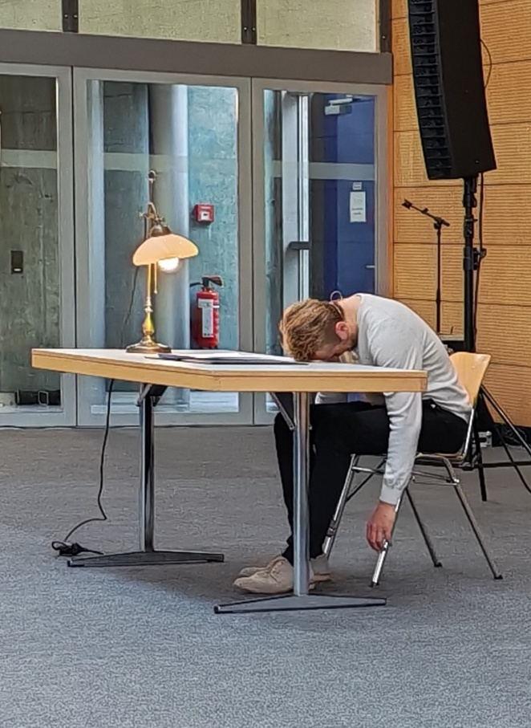

Bilder: Gerald Janovsky

